私立嶺東高級中學-活動成果
活動名稱 | 教學的隱形動力SEL讓班級經營更順利教師研習
活動日期 | 115年3月24日
主辦單位 | 輔導室、學務處
活動對象 | 全體教師及校安人員 |  | 活動人數 | 130人
活動簡述 | 1.透過SEL研習，提升教師在班級經營中的情緒覺察與人際互動能力。  2.結合家庭教育理念，強調學生情緒發展與家庭互動密切相關，教師可透過正向引導，協助學生建立良好情緒管理與溝通能力，促進親師合作與家庭支持。
活動照片
SEL概念與家庭連結 |  | 校長介紹講師及SEL的重要性
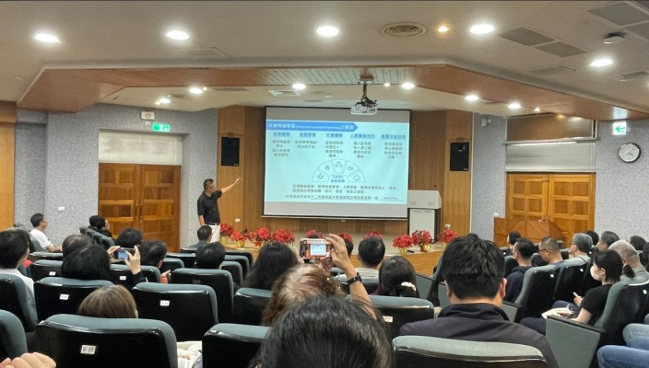 |  | 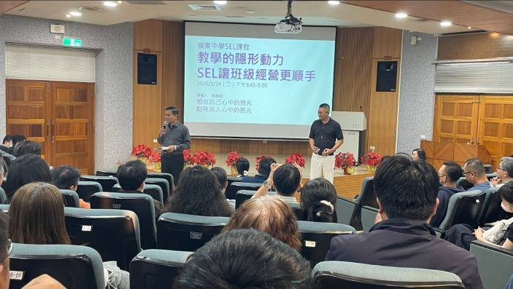
情緒教育強化家庭支持 |  | 教師學習情緒引導技巧
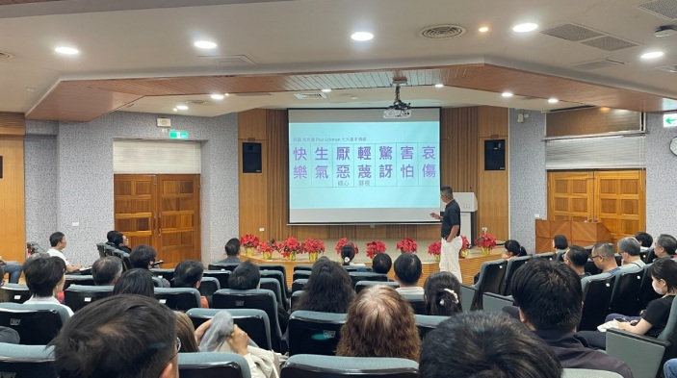 |  | 